网站应用微信登录开发指南

本文摘录自官方开发文档：

https://open.weixin.qq.com/cgi-bin/showdocument?action=dir_list&t=resource/res_list&verify=1&id=open1419316505&token=&lang=zh_CN

## 准备工作

网站应用微信登录是基于OAuth2.0协议标准构建的微信OAuth2.0授权登录系统。

在进行微信OAuth2.在进行微信OAuth2.0授权登录接入之前，在微信开放平台注册开发者帐号，并拥有一个已审核通过的网站应用，并获得相应的AppID和AppSecret，申请微信登录且通过审核后，可开始接入流程。如图1所示。

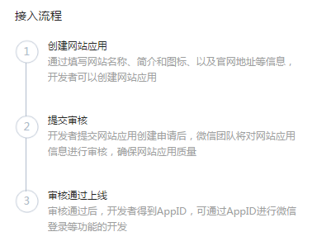

图1 接入流程

## 授权流程说明

微信OAuth2.0授权登录让微信用户使用微信身份安全登录第三方应用或网站，在微信用户授权登录已接入微信OAuth2.0的第三方应用后，第三方可以获取到用户的接口调用凭证（access_token），通过access_token可以进行微信开放平台授权关系接口调用，从而可实现获取微信用户基本开放信息和帮助用户实现基础开放功能等。

微信OAuth2.0授权登录目前支持authorization_code模式，适用于拥有server端的应用授权。该模式整体流程为：

1. 第三方发起微信授权登录请求，微信用户允许授权第三方应用后，微信会拉起应用或重定向到第三方网站，并且带上授权临时票据code参数；

2. 通过code参数加上AppID和AppSecret等，通过API换取access_token；

3. 通过access_token进行接口调用，获取用户基本数据资源或帮助用户实现基本操作。

获取access_token时序图：

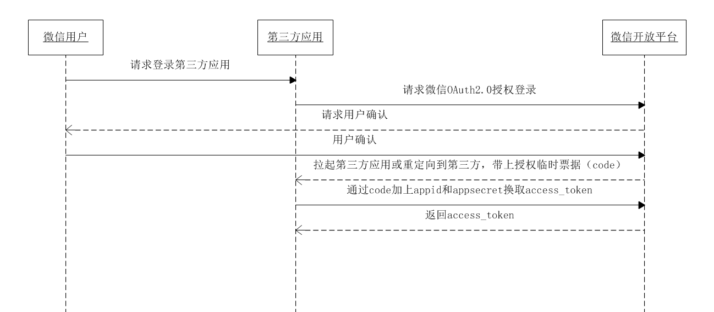

## 实现步骤

##### 第一步：请求CODE

第三方使用网站应用授权登录前请注意已获取相应网页授权作用域（scope=snsapi_login），则可以通过在PC端打开以下链接：

https://open.weixin.qq.com/connect/qrconnect?appid=APPID&redirect_uri=REDIRECT_URI&response_type=code&scope=SCOPE&state=STATE#wechat_redirect

若提示“该链接无法访问”，请检查参数是否填写错误，如redirect_uri的域名与审核时填写的授权域名不一致或scope不为snsapi_login。

**参数说明**

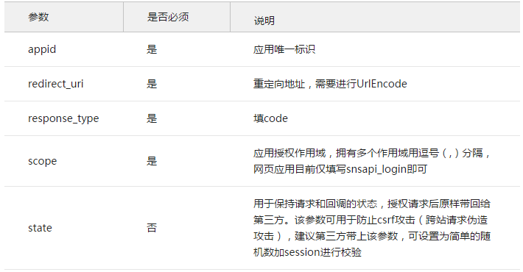

**返回说明**

用户允许授权后，将会重定向到redirect_uri的网址上，并且带上code和state参数

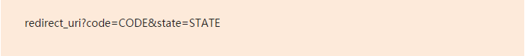

若用户禁止授权，则重定向后不会带上code参数，仅会带上state参数

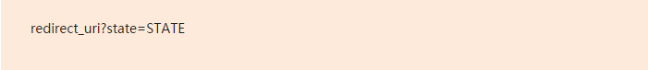

**请求示例**

登录一号店网站应用

<https://passport.yhd.com/wechat/login.do>

打开后，一号店会生成state参数，跳转到

<https://open.weixin.qq.com/connect/qrconnect?appid=wxbdc5610cc59c1631&redirect_uri=https%3A%2F%2Fpassport.yhd.com%2Fwechat%2Fcallback.do&response_type=code&scope=snsapi_login&state=3d6be0a4035d839573b04816624a415e#wechat_redirect>

微信用户使用微信扫描二维码并且确认登录后，PC端会跳转到

<https://passport.yhd.com/wechat/callback.do?code=CODE&state=3d6be0a4035d839573b04816624a415e>

第二种获取code的方式，支持网站将微信登录二维码内嵌到自己页面中，用户使用微信扫码授权后通过JS将code返回给网站。JS微信登录主要用途：网站希望用户在网站内就能完成登录，无需跳转到微信域下登录后再返回，提升微信登录的流畅性与成功率。 网站内嵌二维码微信登录JS实现办法：

* 步骤1：在页面中先引入如下JS文件（支持https）：

<script src="http://res.wx.qq.com/connect/zh_CN/htmledition/js/wxLogin.js"></script>

* 步骤2：在需要使用微信登录的地方实例以下JS对象：

var obj = new WxLogin({

id:"login_container",

appid: "",

scope: "",

redirect_uri: "",

state: "",

style: "",

href: ""

});

其中参数说明：

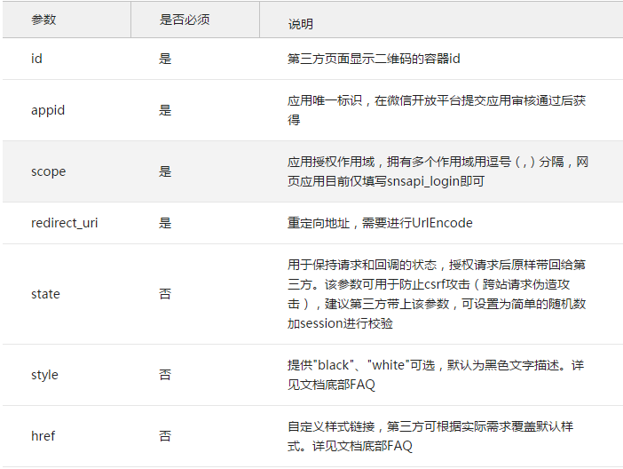

##### 第二步：通过code获取access_token

一、通过code获取access_token

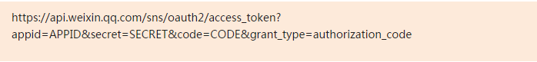

**参数说明**

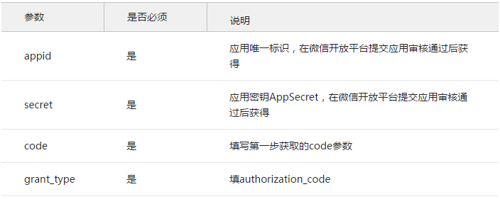

**返回说明**

正确的返回：

{

"access_token":"ACCESS_TOKEN",

"expires_in":7200,

"refresh_token":"REFRESH_TOKEN",

"openid":"OPENID",

"scope":"SCOPE",

"unionid": "o6_bmasdasdsad6_2sgVt7hMZOPfL"

}

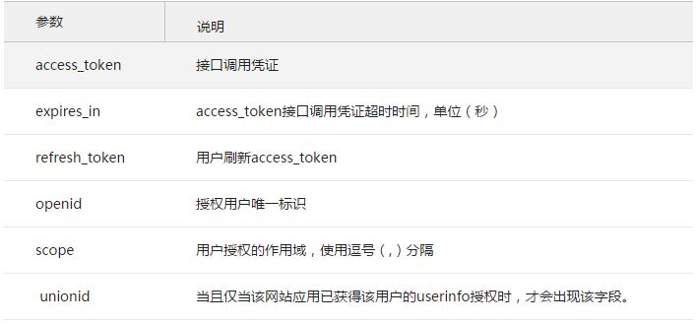

错误返回样例：

{"errcode":40029,"errmsg":"invalid code"}

**二、刷新access_token有效期**

access_token是调用授权关系接口的调用凭证，由于access_token有效期（目前为2个小时）较短，当access_token超时后，可以使用refresh_token进行刷新，access_token刷新结果有两种：

1. 若access_token已超时，那么进行refresh_token会获取一个新的access_token，新的超时时间；

2. 若access_token未超时，那么进行refresh_token不会改变access_token，但超时时间会刷新，相当于续期access_token。

refresh_token拥有较长的有效期（30天），当refresh_token失效的后，需要用户重新授权。

**请求方法**

获取第一步的code后，请求以下链接进行refresh_token：

https://api.weixin.qq.com/sns/oauth2/refresh_token?appid=APPID&grant_type=refresh_token&refresh_token=REFRESH_TOKEN

**参数说明**

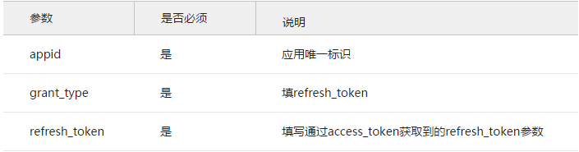

**返回说明**

正确的返回：

{

"access_token":"ACCESS_TOKEN",

"expires_in":7200,

"refresh_token":"REFRESH_TOKEN",

"openid":"OPENID",

"scope":"SCOPE"

}

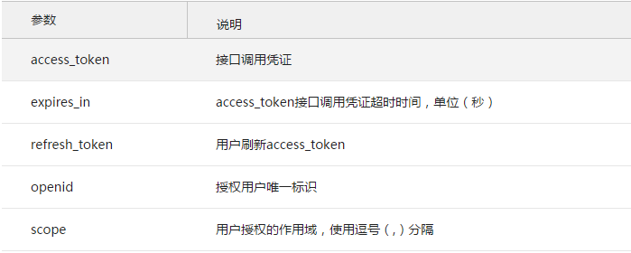

错误返回样例：

{"errcode":40030,"errmsg":"invalid refresh_token"}

##### 第三步：通过access_token调用接口

获取access_token后，进行接口调用，有以下前提：

1. access_token有效且未超时；

2. 微信用户已授权给第三方应用帐号相应接口作用域（scope）。

对于接口作用域（scope），能调用的接口有以下：

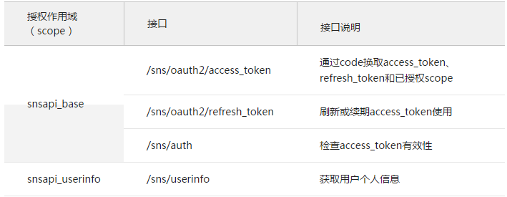

其中snsapi_base属于基础接口，若应用已拥有其它scope权限，则默认拥有snsapi_base的权限。使用snsapi_base可以让移动端网页授权绕过跳转授权登录页请求用户授权的动作，直接跳转第三方网页带上授权临时票据（code），但会使得用户已授权作用域（scope）仅为snsapi_base，从而导致无法获取到需要用户授权才允许获得的数据和基础功能。